petak, 22. svibnja 2020.god.
TJELESNA I ZDRAVSTVENA KULTURA
Vježbajmo zajedno (prema uputama na TV-u)-Škola na Trećem HRT
Igre s loptom-Vođenje lopte s obje ruke,s desnom rukom,s lijevom rukom,hodajući,trčeći,Bacanje lopte
u vis i hvatanje s obje ruke,Bacanje lopte u zid na različite načine i hvatanje,Bacanje lopte u dalj i u cilj.

HRVATSKI JEZIK
1.Motivacija
-Provjera domaće zadaće:
-U čitanci na 130.str.pronađi priču Bajka o maslačcima, neka ti netko od ukućana pročita pitanja ,a ti glasno pročitaj odgovore iz svoje pisanke.
2.Vježbanje i ponavljanje
-Jezično izražavanje:
-U RB na 111.str. pronađi tekst Maslačak. Pročitaj ga 2-3 puta,a zatim usmeno odgovori na pitanja ispod teksta. Nakon toga prepiši plan pisanke i pisano odgovori na pitanja. Nauči čitati tekst.

Plan pisanke

Bajka o maslačcima
Maslačak

Maslačak je korisna i ljekovita biljka. Raste na livadama i u povrtnjacima. Zovu ga još i radič,a kod nas regač. Ljudi upotrebljavaju njegove listove za salatu, korijen za sok za dijabetičare,pomoćno je sredstvo pri upalama crijeva i liječi kožne lišajeve,a od cvijeta maslačka spravlja se ukusan sirup za jačanje imuniteta.

PRIRODA I DRUŠTVO
1.Motivacija
-provjera domaće zadaće,te vježbanje i ponavljanje:
-Otvori RB na 44.,45.,46. i 47. str., Vremenska crta-desetljeće i nekom od ukućana glasno pročitaj pitanja i odgovore,te ispravi eventualne pogrješke.
2.Spoznavanje novih nastavnih sadržaja
Danas ćemo nastaviti učiti o vremenskoj crti ili lenti,zato otvori udžbenik na 48. i 49. str.,Vremenska crta-stoljeće i tisućljeće ,dobro promotri sličice i reci što vidiš. Kroz koliko godina je prikazan Trg bana Josipa Jelačića?Što se sve događalo s njim u tom razdoblju? Koje godine pripadaju prošlosti?Što je njegova sadašnjost, a što budućnost?
-Zatim pročitaj tekst i probaj usmeno odgovoriti na pitanja uz upitnik na 49.str.,a nakon toga
prepiši plan pisanke i nauči napisano.

Plan pisanke:
Vremenska crta – stoljeće i tisućljeće
-Razdoblje od sto godina nazivamo stoljeće. Razdoblje od 1000 godina nazivamo tisućljeće. To je razdoblje od 10 stoljeća. Sada smo u 21.stoljeću i u 3.tisućljeću.
-1.slika prikazuje Trg bana Josipa Jelačića iz 19.stoljeća (1880.god.),a 2.slika prikazuje današnji Trg bana Josipa Jelačića iz 21.stoljeća (2004.god.) što znači da se radi o vremenskom razdoblju od 124 godine.
19.stoljeće je počelo 1801.godine,a završilo 1900.godine.
20.stoljeće počelo je 1901.godine,a završilo je 2000.godine.
21.stoljeće počelo je 2001.godine,a završit će 2100.godine.
1.tisućljeće je počelo Kristovim rođenjem 1.godine i trajalo je do 1000.godine.
2.tisućljeće započelo je 1001.godine, a završilo je 2000.godine.
3.tisućljeće započelo je 2001.godine,a završit će 3000.godine.
Vremenska crta – stoljeće i tisućljeće

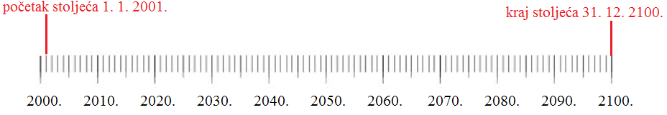

jedno desetljeće

jedno stoljeće – vremensko razdoblje od 100 godina

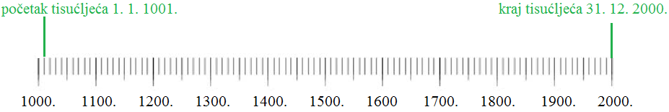

jedno stoljeće 1913. – 1. izdanje Čudnovate zgode Šegrta Hlapića
I. B. Mažuranić

jedno tisućljeće – vremensko razdoblje od 1000 godina
3.Uvježbavanje i ponavljanje
-U tablicama su ispisane razne godine,napišite kojem stoljeću i tisućljeću određena godina pripada.
godina | 2014. | 1234. | 1999. | 2012. | 2000. | 1988. | 1875. | 1693. | 2006. | 542. | 286. | 987.
stoljeće
tisućljeće

godina | 2008. | 2001. | 1059. | 1402. | 1863. | 1111. | 1001. | 1740. | 1333. | 505. | 800. | 667.
stoljeće
tisućljeće

GLAZBENA KULTURA
1.Motivacija
-Otvori udžbenik,na 54.str. i ponovi pjevajući (uz CD) pjesmu Ah,što volim i odslušaj skladbe Johanna Sebastiana Bacha:Toccata u d-molu i Isus mi je svagda radost.

2.Obradba
-U udžbeniku,na 56.str.,pogledaj sliku uz pjesmu Proljeće u šumi i proanaliziraj što ona prikazuje,a zatim 2-3 puta glasno pročitaj pjesmu.
-Uz pomoć CD-a nauči pjesmu pjevati, a zatim u miru i tišini odslušaj skladbu Camille Saint-Saensa: Kukavica. U bilježnicu za GK odgovori na pitanje iz udžbenika, te što prikazuje slika.

DOP (hrvatski jezik)
(Samo za one koji idu na DOP).
-Dobro nauči čitati priču Bajka o maslačcima i tekst Maslačak. Iz prvog odjeljka Bajka o maslačcima ispiši sve imenice, glagole i pridjeve u pisanku.

Obavijest
1.Molim,pošaljite mi zadaću od 13.svibnja 2020.god.(HJ,MAT,DOD).
2.Na web stranici škole imate kratku obavijest o početku nastave u ponedjeljak,25.svibnja 2020.god.
Prvi tjedan nastava će biti 4. sata (samo u četvrtak 5.sati), jer,neće biti DOP-a,DOD-a i INE,a u ponedjeljak ni produženog boravka.

Obavijest romskim pomagačicama
-Valentina Oršoš treba iz HJ naučiti čitati tekst Maslačak i prepisati plan pisanke. Iz PID također treba prepisati plan pisanke i naučiti napisano.

